Izvještaj o izvršenju budžeta
NOVEMBAR 2025. GODINE


Ministarstvo
finansija

Prihodi budžeta za novembar 2025. godine

Prihodi budžeta za jedanaest mjeseci 2025. godine iznosili su 2,543,3 mil. € ili 31,3% procijenjenog BDP-a (8.124,7 mil. €) što je za 45,7 mil. € ili 1,8% veće u odnosu na isti period prethodne godine. Ostvareni prihodi budžeta u posmatranom periodu, na nivou od 97% plana, predstavljaju pokazatelj kontinuiteta i stabilnosti u upravljanju javnim finansijama.
U posmatranom periodu ostvarena je snažna i uravnotežena naplata budžetskih prihoda, dominantno opredijeljena značajnim rastom prihoda od poreza na dobit, poreza na dohodak fizičkih lica i PDV-a , kako iznad planiranih, tako i prošlogodišnjih nivoa.

U tom kontekstu, porez na dobit pravnih lica ostvaren je u iznosu od 230,2 mil. €, što predstavlja značajan rast, i to za 22,8 mil. € ili 11% u odnosu na isti period 2024. godine, što je i za 14,9 mil. € ili 6,9% više u odnosu na plan za posmatrani period. Takođe, ova kategorija prihoda budžeta nadmašila je godišnji plan za 10,4 mil. €.
Istovremeno, porez na dohodak fizičkih lica ostvaren je u iznosu od 94,5 mil. €, što je za 19,5 mil. € ili 25,9% veće u odnosu na isti period 2024. godine i iznad plana za posmatrani period za 0,9 mil. € ili 0,9%.
Snažan rast zabilježen je i kod poreza na dodatu vrijednost koji je ostvaren u iznosu od 1.272,3 mil. € i veći je u odnosu na posmatrani period 2024. godine za 161,3 mil. € ili 14,5% što je i za značajnih 20,3 mil. € ili 1,6% veće u odnosu na plan za posmatrani 2025. godine. Prihodi budžeta po osnovu poreza na dodatu vrijednost već su premašili i cjelokupnu prošlogodišnju naplatu za 49,7 mil. €.
U istom periodu povraćaj PDV-a iznosio je oko 99,3 mil. € i veći je u odnosu na isti period 2024. godine za 12,5 mil. € ili 14,5%.
Prihodi budžeta po osnovu akciza su ostvareni u iznosu od 366,7 mil. €, što je za 28,7 mil. € ili 8,5% veće u odnosu na isti period 2024. godine, dok su u odnosu na plan akcize niže za 4,9 mil. € ili 1,3%.
Ostali prihodi u posmatranom periodu ostvareni su u iznosu od 45,7 mil. €, što je za 0,8 mil. € ili 1,7% manje u odnosu na plan, kao i u odnosu na posmatrani period 2024. godine za 35,2 mil. € ili 43,5%. Razlog odstupanja je prvenstveno izvršenje ove kategorije prihoda budžeta u posmatranom periodu 2024. godine, dominantno jednokratnih prihoda.

U navedenom periodu doprinosi su ostvareni u iznosu od 356,2 mil. € što je za 166,1 mil. € ili 31,8% manje posmatrano u odnosu na isti period 2024. godine i 25,9 mil. € ili 6,8% manje u odnosu na plan.
Samo u novembru mjesecu ove godine naplaćeno je ukupno 196,1 mil. € prihoda budžeta, što je veće u poređenju sa istim mjesecom prethodne godine za 17,2 mil. € ili 9,6%, dok su prihodi budžeta realizovani na niovu od 81,5% novembarskog plana.

Rashodi budžeta za novembar 2025. godine

Izdaci budžeta za period januar-novembar 2025. godine iznosili su 2.721,5 mil. € ili 33,5% procijenjenog BDP-a.
Tekući izdaci u posmatranom periodu ostvareni su u iznosu od 1.046,3 mil. €, što predstavlja 90,3% plana. Manje ostvarenje zabilježeno je kod svih tekućih izdataka, dominantno na pozicijima Rashoda za tekuće održavanje i Ostalih izdataka. Razlika u ostvarenju u odnosu na plan za 39,3 mil. € ili 5,9% zabilježena je i kod Bruto zarada i doprinosa na teret poslodavca koji su ostvareni u iznosu od 627 mil. € što predstavlja 94,1% plana.
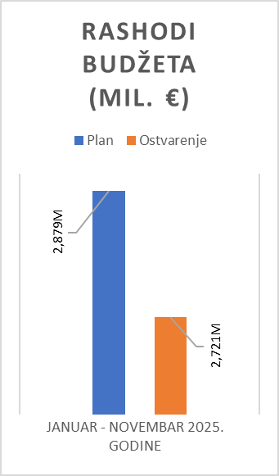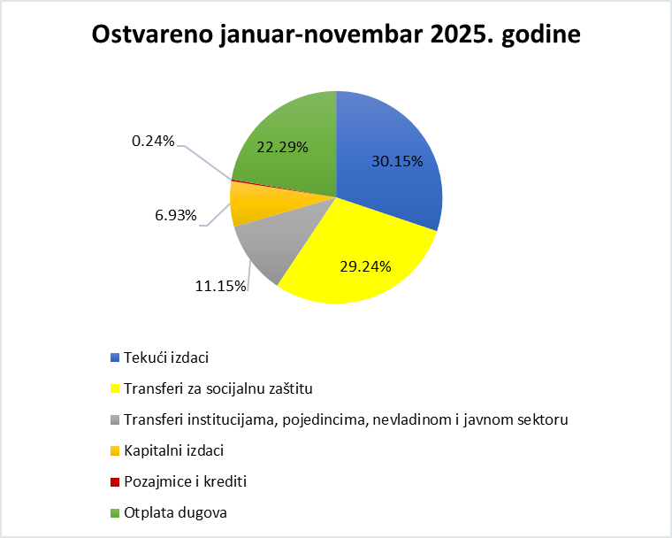

Transferi za socijalnu zaštitu ostvareni su u iznosu od 1.014,7 mil. € što predstavlja 102,6% plana, odnosno za 26,1 mil.€ više od planiranog. U odnosu na isti period prethodne godine ostvarenje je veće za 99,8 mil. € ili 10,9%. Transferi institucijama, pojedincima, nevladinom i javnom sektoru za period januar-novembar iznosili su 386,8 mil. € i odstupaju od plana za 44,9 mil. € ili 10,4%.

Kapitalni izdaci u posmatranom periodu ostvareni su u iznosu od 240,3 mil. € što predstavlja ostvarenje 91,2% plana. U odnosu na isti period prethodne godine izvršenje kapitalnih izdataka veće je za 51,1 mil. € ili 27%. Najznačajnije izdvajanje u okviru ove kategorije izdataka odnosi se na Kapitalni budžet u iznosu od 153,8 mil. €, dok se preostali iznos odnosi na kapitalne izdatke u okviru Tekućeg budžeta i budžeta fondova.

Posmatrajući novembar, ukupni izdaci budžeta iznose 255,5 mil. € i u odnosu na posmatrani period prethodne godine su na približno istom nivou.

Odstupanje od plana je kod Tekućih izdataka i odnosi se na manja ostvarenja kod nekoliko ključnih pozicija i to dominantno kod: Bruto zarada i doprinosa na teret poslodavca koji su ostvareni u iznosu od 57,7 mil. € što je za 12,8 mil. € ili 18,2% manje od plana; Kamata koje su ostvarene u iznosu od 7,9 mil.€ što je za 6,6 mil.€ manje od plana i Ostalih izdataka koji su ostvareni u iznosu od 4,9 mil. € što je za 3,3 mil. € ili 40,6% manje od plana.

S druge strane, veće ostvarenje u odnosu na plan zabilježeno je dominantno kod Rashoda za materijal koji su ostvareni u iznosu od 5,4 mil.€, što je za 0,4 mil. € ili 7,6% više od plana i Subvencija koje su ostvarene u iznosu od 7,1 mil.€, što je za 0,4 mil. € ili 5,8% više od plana dominantno kod Ministarstva poljoprivrede, šumarstva i vodoprivrede za IACS mjere i mjere u oblasti ruralnog razvoja, kao i kod Uprave za bezbjednost hrane, veterinu i fitosanitarne poslove za Zdravstvenu zaštitu životinja.

Kod Transfera institucijama, pojedincima, nevladinom i javnom sektoru manje je ostvarenje u odnosu na plan za 2,9 mil. € ili 7,5%. Transferi za socijalnu zaštitu u novembru ostvareni su u iznosu od 94,5 mil. € što je za 6,2 mil. € ili 7% veće u odnosu na isti mjesec prošle godine.

Uzimajući u obzir ostvarene prihode i rashode, za period januar-novembar 2025. godine ostvaren je deficit budžeta u iznosu od 178,2 mil. €, odnosno na nivou je od 2,2% procijenjenog BDP-a, što je za 77,7 mil. € bolje ostvarenje od plana koji predviđa ostvarenje deficita od 255,9 mil. €. Takođe, za period januar-novembar ostvarenje suficita tekuće potrošnje iznosi 62,1 mil. €.

